**Téma P07b: Diagnostika anaerobních bakterií**

**Ke studiu:***Clostridium;* nesporulující anaeroby (učebnice, WWW atd.)

**Z jarního semestru:** Mikroskopie, kultivace, biochemická identifikace, pokus na zvířeti, neutralizace

## Tabulka pro hlavní výsledky úkolů 1 až 4 (k postupnému vyplnění):

|  |  |  |  |  |  |
| --- | --- | --- | --- | --- | --- |
| Kmen | | K | L | M | N |
| Gramovo barvení – Úkol 1b  (včetně případných údajů o tvorbě spor) | |  |  |  |  |
| Kultivace: úkol 3 2 | Krevní (“KA”) Růst A/N |  |  |  |  |
| VL agar (“VLA”) Růst A/N |  |  |  |  |
| VL bujón Růst A/N |  |  |  |  |
| Popis kolonií na KA/VLA*  (jen jednoduše v několika bodech) |  |  |  |  |
| **KONEČNÝ ZÁVĚR (výsledek Úkolu 4 – ANAEROtest, nebo, u „ne-anaerobů“, výsledky předchozích testů)** | |  |  |  |  |

*Použijte VLA (VL agar) u mikrobů, které nerostou na krevním agaru

## Úkol 1: Mikroskopie klinického vzorku a mikroskopie kmene

## a) Prohlídka klinického vzorku

Studenti Bi7170c tuto část neprovádějí

## b) Mikroskopie podezřelých kmenů

Anaerobní bakterie mohou být koky i tyčinky, grampozitivní i gramnegativní; v tom se neliší od jiných bakterií. Bývají ale pleomorfnější. U rodu *Clostridium* je přítomnost a pozice endospor užívána jako významný diagnostický znak. Pokuste se u jednoho z vašich kmenů (robustní G+ tyčinky) endospory najít. Využijte preparáty nebo jejich obrazy pořízené studenty VL.

## Úkol 2: Anaerostat a anaerobní box

K získání anaerobiózy používáme v naší laboratoři tři způsoby:

a) pro tekuté půdy se jako bariéra médium/atmosféra používá **parafinový olej** (není dokonalé)

b) pevné půdy dáváme do **anaerostatu**, kde je kyslík chemicky nahrazen směsí plynů

c) pevné půdy lze také umístit do **anaerobního boxu**; anaerobní atmosféra je vháněna z tlakové lahve (bomby).

Vepište do obrázků svůj popis (anaerostat uvidíte doopravdy a spolu s anaerobním boxem také na obrázku).

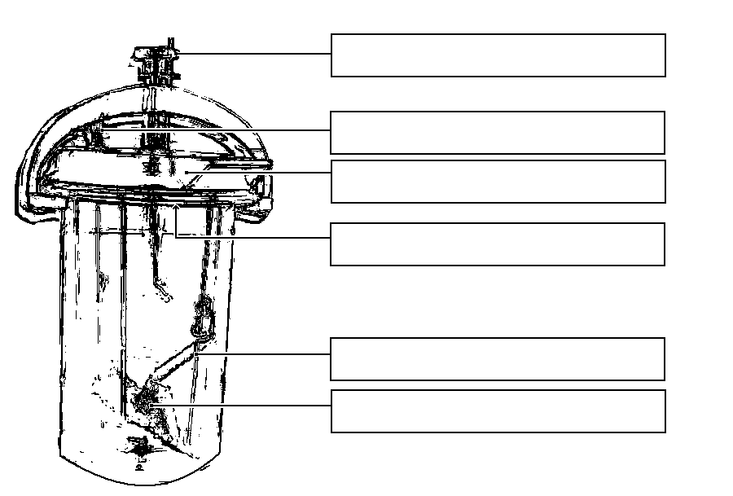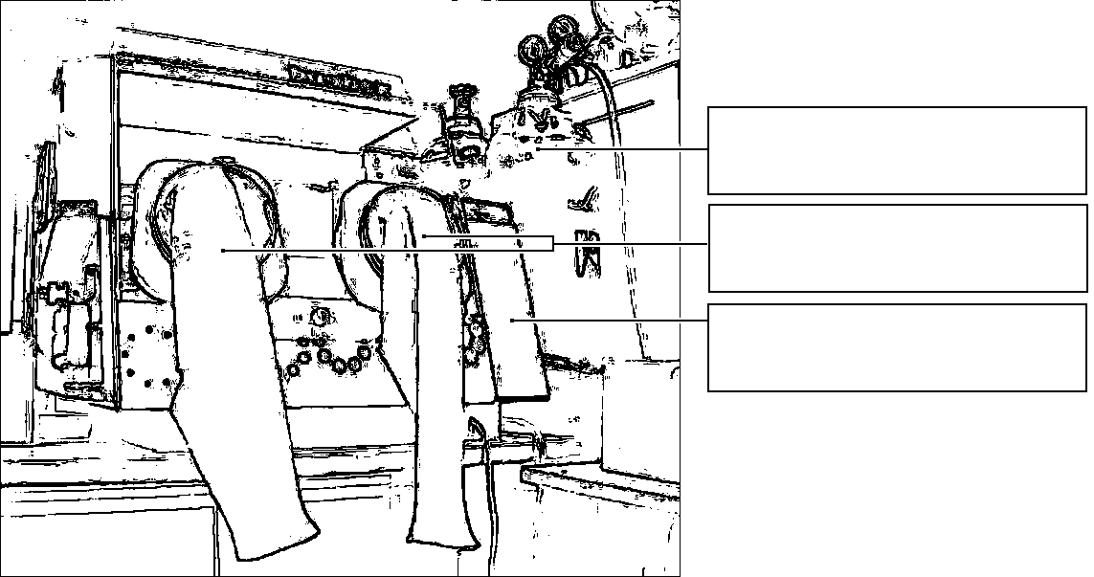

## Úkol 3: Kultivace na agarových půdách

Popište kultivační výsledky daných kmenů na aerobních i anaerobních půdách.

## a) Aerobní kultivace na krevním agaru (KA)

Napište, zda bakterie rostou či nikoli, případně též popište jejich kolonie.

## b) Anaerobní kultivace na VL agaru (VL krevním agaru)

VL (krevní) agar je podobný krevnímu agaru, ale má snížený redoxní potenciál a kultivuje se v anaerostatu či anaerobním boxu. Napište, které kmeny zde rostou a ty, které nerostly na KA, popište.

## c) Pomnožení anaerobů ve VL bujónu

VL bujón se používá pro pomnožení málo početných anaerobních bakterií. Zkontrolujte přítomnost zákalu (růstu) ve VL bujónu a porovnejte s výsledky části b).

## Úkol 4: Druhová diagnostika anaerobů biochemickými testy

**U kmenů určených jako anaeroby použijeme biochemický mikrotest (ANAEROtest 23 Erba-Lachema) naočkovaný o dva dny dříve. Provedení je podobné jako u jiných biochemických testů (STREPTOtest, ENTEROtest aj.), s tím rozdílem, že test má tři řádky a nikoli jen dva. Studenti Bi7170c z časových důvodů neprovádějí.**

## Úkol 5: Citlivost anaerobů na antibiotika

*Anaerobní bakterie bývaly testovány difusním diskovým testem, avšak bylo prokázáno, že difusní diskový test není pro anaerobní bakterie dostatečně spolehlivý. V současnosti se dle instrukcí EUCAST se infekce způsobené anaerobními bakteriemi buďto léčí bez in vitro testování, nebo, zvláště u závažných infekcí, se k in vitro testování používají E-testy.*

Odečtěte E-test na anaerobní bakterii. Zakreslete jeden z výsledků, vyhodnoťte všechny výsledky.

Nezapomeňte, že i když je principiálně podobný jako difusní diskový test, je E-test kvantitativním testem. Hodnoty koncentrací jsou napsány přímo na proužku. Místo, kde okraj zóny kříží proužek, nám ukazuje hodnotu minimální inhibiční koncentrace (MIC).

|  |  |  |  |
| --- | --- | --- | --- |
| E test | Testovaný kmen | | |
|  | | |
| Testované antibiotikum | | |
|  |  |  |
| Hodnota MIC | | |
|  |  |  |
| Breakpoint: | | |
|  |  |  |
| Závěr (kmen je citlivý C/intermediárně citlivý I/rezistentní R) | | |
|  |  |  |

## Úkol 6: Detekce toxinů klostridií

U klostridií se používají různé testy produkce toxinu.

## a) Průkaz toxinu (lecitinázy) *Clostridium perfringens*

*Clostridium perfringens* tvoří specifickou lecitinázu, neutralizovatelnou specifickou protilátkou. Polovina vaší misky je potřena protilátkou (anti-lecitinázou), druhá potřena není. Toxický efekt lecitinázy spatříte jako oblast precipitace kolem kmene na žloutkovém agaru. Pravý toxin je neutralizován antitoxinem, jiné lecitinázy neutralizovány nejsou. Zakreslete výsledek do obrázku a přičiňte popis.

a)

## b) Průkaz toxinu *Clostridium tetani*

U Clostridium tetani se průkaz toxinu prování očkováním tetanické myši. Typická je pozice ocásku a končetin. Studenti PřF úkol neprovádějí.

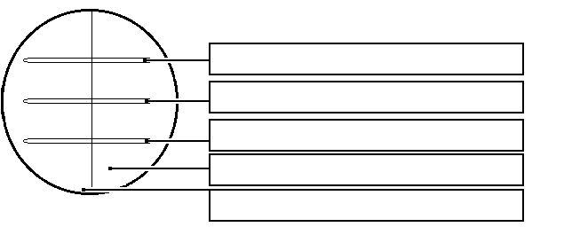

## c) Detekce A a B toxinů *Clostridium difficile*

Pseudomembranózní kolitida způsobená toxiny *Clostridium difficile* je velmi nebezpečná, zejména u hospitalizovaných pacientů. Patogena je možno kultivovat na speciálních médiích, ale doporučuje se spíše provést test na toxiny a strukturální antigen.

Testování se provádí imunochromatografickým testem, který je podobný např. těhotenskému testu, ale je složitější: zjišťuje se jak produkce klostridiového antigenu, tak i jeho toxinů. Pro praxi je důležité, že na toto vyšetření je nutno zasílat vzorek stolice (**nestačí** výtěr z konečníku). Stolice by měla být tekutá – pokud je formovaná (kusová), není zřejmě důvod toto vyšetření provádět.

Test se skládá ze dvou částí, v obou případech se pozitivita projeví přítomností příslušné linie (modré čáry):

(1) test přítomnosti klostridiového antigenu a

(2) SPOLEČNÝ test toxinů A a B (pozitivní linie je výsledkem přítomnosti toxinu A *nebo* B *nebo* obou).

**Interpretace testu:**

|  |  |
| --- | --- |
| Toxin pozitivní, antigen pozitivní  **(Situace 1)** | Pokud odpovídají příznaky, infekci *Clostridium difficile* (CDI) lze považovat za prokázanou a léčbu za nezbytnou. Po léčbě se neprovádí kontrolní testování; klinický průběh vypovídá o efektu léčby lépe. |
| Toxin negativní, antigen pozitivní  **(Situace 2)** | Při odpovídajících příznacích je stale nutno CDI považovat za možnou či dokonce pravděpodobnou, protože výsledek průkazu toxinu nelze považovat za zcela spolehlivý. Podle klinického stavu se tedy volí i léčba.* |
| Toxin i antigen negativní **(Situace 3)** | CDI je považována za velmi nepravděpodobnou |
| *Toxin pozitivní, antigen negativní* | *Chyba testu* |
| *Chybění tří teček (kontrola)* | *Chyba testu* |

*\*Také se doporučuje pokusit se o kultivaci kmene Clostridium difficile (ze stejného vzorku) a poté zopakovat tento test s tím, že místo vzorku stolice se použije tento vypěstovaný kmen.*

**Prohlédněte výsledek průkazu antigenu *Clostridium difficile* (CD) a klostridiových toxinů A + B u vzorků stolice X, Y a Z a zapište výsledky:**

|  |  |  |  |  |
| --- | --- | --- | --- | --- |
| Pacient | Kontroly | Toxiny A + B CD | Antigen CD | Číslo situace (1/2/3) |
| X | OK – není OK | pozitivní – negativní | pozitivní – negativní |  |
| Y | OK – není OK | pozitivní – negativní | pozitivní – negativní |  |
| Z | OK – není OK | pozitivní – negativní | pozitivní – negativní |  |